Ausbildungsunterlage für die durchgängige Automatisierungslösung
Totally Integrated Automation (T I A)

MODUL B6
Konvertierung STEP5 -> STEP 7

Diese Unterlage wurde von der Siemens AG, für das Projekt Siemens Automation Cooperates with Education (SCE) zu Ausbildungszwecken erstellt.
Die Siemens AG übernimmt bezüglich des Inhalts keine Gewähr.

Weitergabe sowie Vervielfältigung dieser Unterlage, Verwertung und Mitteilung ihres Inhalts ist innerhalb öffentlicher Aus- und Weiterbildungsstätten gestattet. Ausnahmen bedürfen der schriftlichen Genehmigung durch die Siemens AG (Herr Michael Knust michael.knust@siemens.com).
Zuwiderhandlungen verpflichten zu Schadensersatz. Alle Rechte auch der Übersetzung sind vorbehalten, insbesondere für den Fall der Patentierung oder GM-Eintragung.

Wir danken der Fa. Michael Dziallas Engineering und den Lehrkräften von beruflichen Schulen sowie weiteren Personen für die Unterstützung bei der Erstellung der Unterlage

SEITE:

1. Vorwort 4

2. Hinweise zur Konvertierung STEP 5 -> STEP 7 6

3. S5- Dateien konvertieren 7

4. Umverdrahten 16

Die folgenden Symbole führen durch dieses Modul:


Information


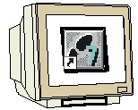
Programmierung


Hinweise

1. Vorwort

Das Modul B6 ist inhaltlich der Lehreinheit ‚Weiterführende Funktionen der STEP 7- Programmierung’ zugeordnet.

Grundlagen der
STEP 7- Programmierung
2 - 3 Tage Module A
Industrielle
Feldbussysteme
2- 3 Tage Module D
Weiterführende Funktionen der
STEP 7- Programmierung
2- 3 Tage Module B
Prozess-
visualisierung
2- 3 Tage Module F
Programmier-sprachen
2- 3 Tage Module C
IT- Kommunikation
mit SIMATIC S7
2- 3 Tage Module E
Anlagensimulation
mit SIMIT SCE
1-2 Tage Module G
Frequenzumrichter
an SIMATIC S7
2-3 Tage Module H

Lernziel:

Der Leser soll in diesem Modul das Werkzeug kennen lernen mit dem STEP 5- Programme in ablauffähige STEP 7- Programme konvertiert werden können.

Voraussetzungen:

Für die erfolgreiche Bearbeitung dieses Moduls wird folgendes Wissen vorausgesetzt:

• Kenntnisse in der Handhabung von Windows
• Grundlagen der SPS- Programmierung mit STEP 7 (z.B. Modul A3 - ‚Startup’
SPS- Programmierung mit STEP 7)

Benötigte Hardware und Software

1 PC, Betriebssystem Windows XP Professional mit SP2 oder SP3 / Vista 32 Bit Ultimate und Business / Server 2003 SP2 mit 600MHz ( nur XP) / 1 GHz und 512MB ( nur XP) / 1 GB RAM, freier Plattenspeicher ca. 650 - 900 MB, MS-Internet-Explorer 6.0 und Netzwerkkarte
2 Software STEP7 V 5.4
3 MPI- Schnittstelle für den PC (z.B. PC Adapter USB)
4 SPS SIMATIC S7-300 mit mindestens einer digitalen Ein- und Ausgabebaugruppe. Die
Eingänge müssen auf ein Schaltfeld herausgeführt sein.
Beispielkonfiguration:
- Netzteil: PS 307 2A
- CPU: CPU 314
- Digitale Eingänge: DI 16x DC24V
- Digitale Ausgänge: DO 16x DC24V / 0,5 A
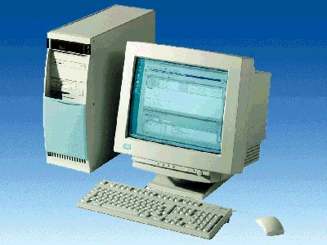
1 PC
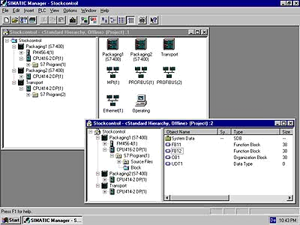
2 STEP7

3 PC Adapter USB

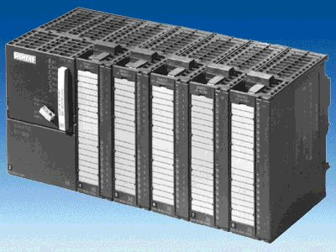
4 SIMATIC S7-300

2. Hinweise zur Konvertierung STEP 5 -> STEP 7
Bei der Konvertierung ist zu beachten, dass es nicht möglich ist alle Programme zu konvertieren.
So gibt es zum Beispiel viele Standardfunktionen, die es in STEP 7 nicht mehr in der Form gibt wie in STEP 5.

Zumeist gab es hier Vereinfachungen, so dass diese Funktionen einfach nicht mehr nötig sind, oder durch eine einfache Parametrierung in einem Konfigurationswerkzeug ersetzt wurden.

Dies trifft eigentlich fast immer zu, wenn Funktionsmodule ( z.B. FM für Schrittmotoransteuerung) verwendet werden.

In diesem Fall müssen diese Bausteine und deren Aufrufe an besten schon vor der Konvertierung aus dem STEP 5- Programm gelöscht werden.

Nach der Konvertierung der verbleibenden Programmteile muss dann diese Funktion mit den Mitteln von STEP 7 in Betrieb genommen und programmiert werden.

Programme, die mit dem normalen Befehlsvorrat von STEP 5 erstellt wurden, lassen sich dagegen eigentlich immer vollständig konvertieren.

Nur die Adressierung muss dann meistens noch angepasst werden.

3. S5- Dateien konvertieren
Die Konvertierung von S5- Dateien, die mit STEP5 erstellt wurden, erfolgt mit dem Tool S5 Datei konvertieren.

Folgende Schritte muss der Anwender ausführen, um eine S5- Datei zu konvertieren:

1. Zur Vorbereitung der Konvertierung muss Sie die folgende Datei in einem Verzeichnis zur Verfügung stehen.

- <Name>ST.S5D Programmdatei (das zu konvertierende S5-Programm)

Bei komplexeren Programmen ist, damit die Aufrufreihenfolge der Bausteine erhalten bleibt, die folgende Datei zusätzlich noch nötig:

- <Name>XR.INI Querverweisliste (enthält die Programmstruktur)

Möchten Sie auch die Symboldatei konvertieren, so benötigen Sie zusätzlich die Datei:

- <Name>Z0.SEQ Zuordnungsliste

Sämtliche bei der Konvertierung neu erstellten Dateien werden in demselben Verzeichnis abgelegt.

2. Konvertierungswerkzeug ‘S5 Datei konvertieren’ aufrufen. ( → START → Simatic → STEP 7 → S5 Datei konvertieren).

3. In dem Werkzeug ‚S5-Datei konvertieren’ die S5-Programmdatei ‚öffnen’. (→ Datei → Öffnen)

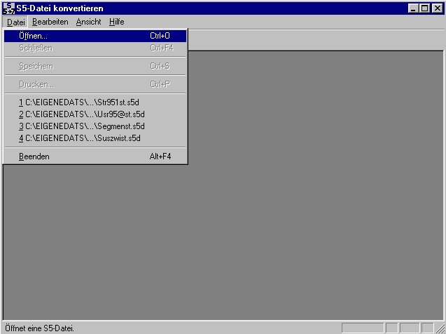

4. Die S5-Programmdatei mit der Endung ‚*ST.S5D’ auswählen. (→ segmenST.S5T → OK)

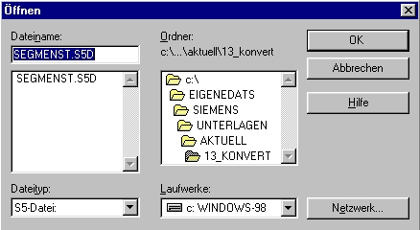

- Falls keine Querverweisliste der Art ‚*XR.INI’ vorhanden ist, erhalten Sie die Meldung:
‚Keine QVL-Datei vorhanden, Bausteine können nicht nach ihrem Aufruf sortiert werden.’. Es kann jedoch mit ‚OK’ fortgefahren werden. (→ OK)

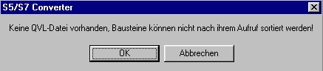

6. Im daraufhin erscheinenden Dialogfeld werden sämtliche an der Konvertierung beteiligten Dateien und Bausteine angezeigt.
Durch Klicken auf einen Datei- bzw. Bausteinnamen können Sie die Standardeinträge für die Namen der neuen Dateien und die Nummern der Bausteine ändern.
Bestätigen Sie die Namen und starten die Konvertierung mit dem ‚Start’ – Button. ( → Start).

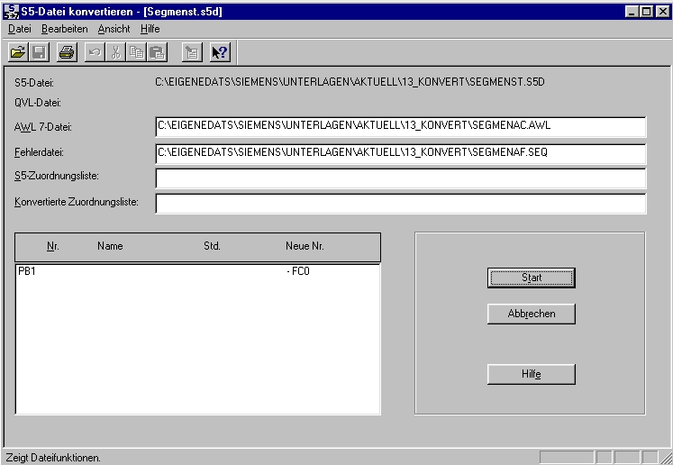

- Während der Konvertierung wird in einem Fenster (Statusfenster) der aktuelle Stand der Konvertierung angezeigt. Durch Klicken auf die Schaltfläche ‚Abbrechen’ können Sie die Konvertierung vorzeitig beenden.

8. Bestätigen Sie im daraufhin erscheinenden Dialogfeld das Ende der Konvertierung durch
Klicken auf die Schaltfläche ‚OK’. ( → OK)

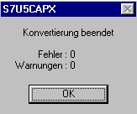

9. Falls bei der Konvertierung Probleme aufgetreten sind werden danach in einem separaten Meldungsfenster Fehler und Warnungen angezeigt. Dort werden auch Hinweise zur Fehlerbehebung gegeben. Führen Sie nun die empfohlenen Abhilfemaßnahmen zur Beseitigung dieser Fehler durch.

10. Nach erfolgreicher Konvertierung muss die dabei erstellte AWL- Datei in ein STEP 7- Projekt eingebunden werden. Dieses Projekt wird mit dem ‚SIMATIC Manager’ erstellt, der hier mit einem Doppelklick aufgerufen wird. ( → SIMATIC Manager)

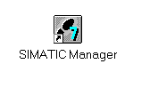
11. Nun wird ein neues Projekt angelegt ( → Datei → Neu)

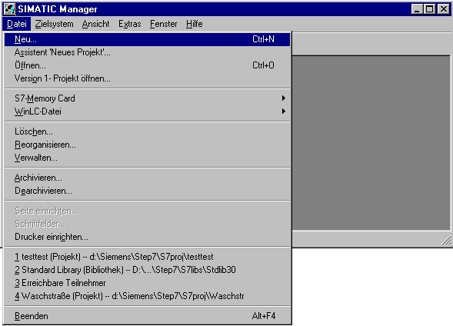

12. In dem Standardpfad das Projekt mit dem Namen ‚konvert’ erstellen.
(→ ’konvert’ → OK)

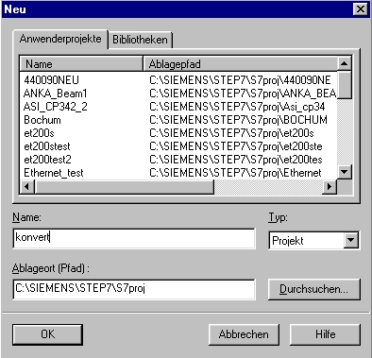

13. Neues ‚S7-Programm’ einfügen ( → Einfügen → Programm → S7-Programm).

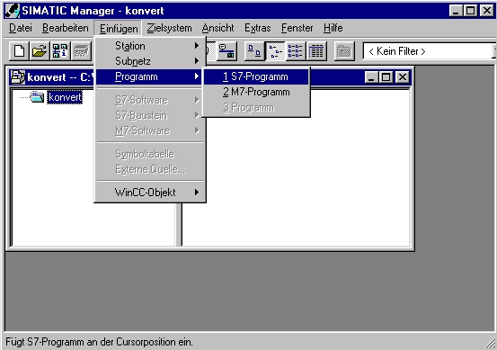

14. Ordner ‚Quellen’ markieren. (→ Quellen)

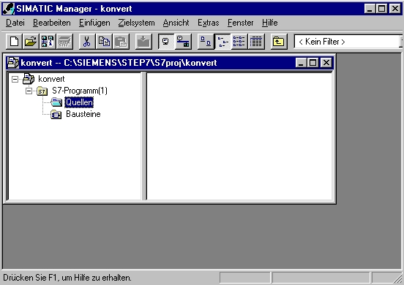

15. Dann wird die bei der Konvertierung in dem dort angegebenen Verzeichnis angelegte ‚*.AWL’- Datei als ‚Externe Quelle’ eingefügt. (→ Einfügen → Externe Quelle)

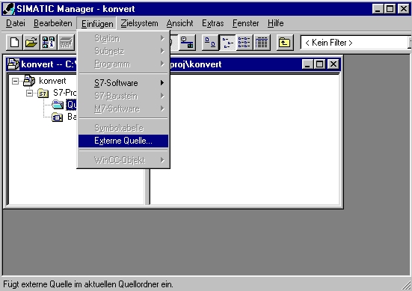

16. Hier wird die Datei ‚Segmenac.AWL’ ausgewählt. (→ Segmenac.awl → Öffnen)

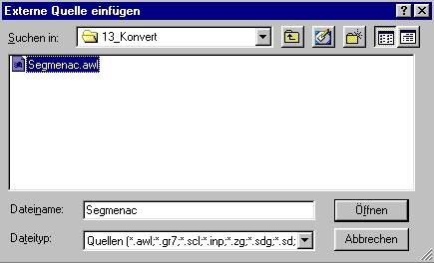

17. Nun muss die Quelle ‚Segmenac’ mit der rechten Maustaste angewählt und das ‚Übersetzen’ gestartet werden.( → Segmenac → Übersetzen )

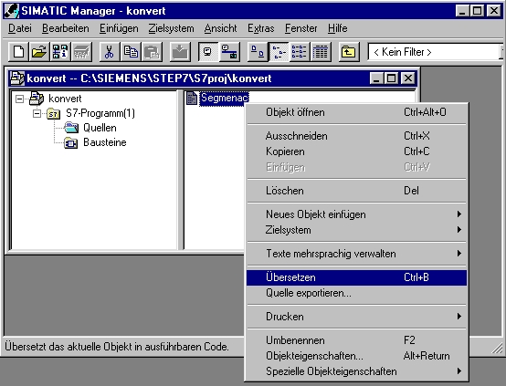

18. Der Status der Übersetzung wird angezeigt. Mit ‚Abbrechen’ kann dieser Vorgang abgebrochen werden.

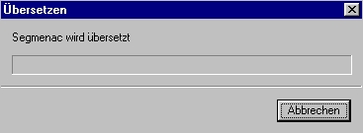

19. Nach erfolgter Übersetzung wird die Quelle und ein Übersetzungsprotokoll im Werkzeug ‚KOP/AWL/FUP’ eingeblendet in dem Warnungen und Fehler angezeigt werden, die Hinweise auf eine nötige Überarbeitung der übersetzten Bausteine in der Quelldatei geben. Dieses Werzeug kann mit ‚x’ dann wieder geschlossen werden. (→ x )

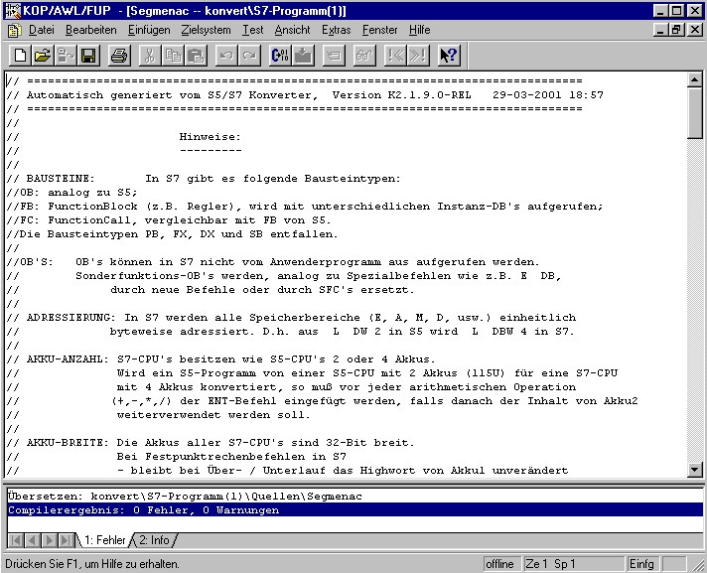

20. Liegen keine Fehler vor ist die Konvertierung erfolgreich beendet und die erstellten
Programmbausteine stehen in der Datei ‘Bausteine’ zur Verfügung.

4. Umverdrahten
Da die Adressierung in der S7 zumeist nicht mehr mit der Adressierung in der S5 identisch ist, müssen alle abweichenden Operanden (Zumeist Ein-/ und Ausgänge!) umgeschrieben werden.
Dieses sogenannte Umverdrahten erfolgt Bausteinweise im Tool ‘KOP, AWL, FUP - S7 Bausteine programmieren’.

Folgende Schritte muss der Anwender ausführen um Operanden in einem Baustein umzubenennen:

1. Durch Doppelklick auf den gewünschten Baustein im ‚SIMATIC Manager’ wird dieser zuerst geöffnet. (→)

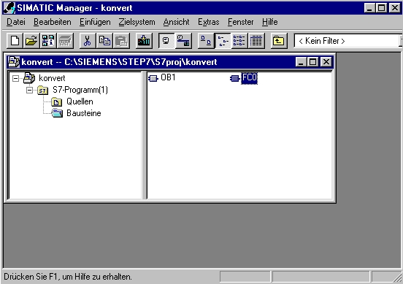

2. Im Menü des Werkzeuges ‘KOP, AWL, FUP - S7 Bausteine programmieren’ die Funktion ‚Suchen/Ersetzen’ wählen. (→ Bearbeiten → Suchen/Ersetzen)

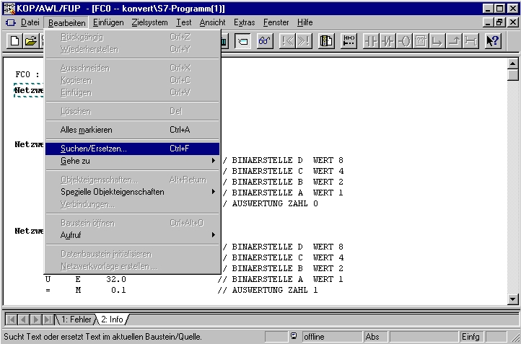

3. Die Operanden der ersetzt werden sollen in ‚Suchen nach’ und die neue Bezeichnung in ‚Ersetzen durch’ eintragen. Der Suchbereich wird nun auf ‚Gesamt’ gestellt, damit der gesamte Baustein bearbeitet wird. Danach erst auf ‚Alle ersetzen’ klicken. ( → Suchen nach → E32. → Ersetzen durch → E0. → Gesamt → Alle ersetzen )

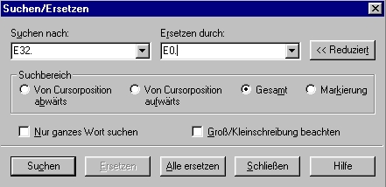

Hinweis: Diese Suchfunktion sucht nicht nach Operanden, sondern nach Zeichenfolgen. Deshalb
genügt es so wie hier nur den ersten Teil der Operanden anzugeben. Gesucht wird
dann nach allen Eingängen mit der Byteadresse 32

4. Da unter Umständen ziemlich viele Operanden geändert werden, ist die Funktion Rückgängig danach nicht mehr möglich. Diese Warnung mit ‚Ja’ bestätigen. (→ Ja)

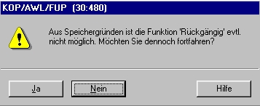

5. Am Ende der Umverdrahtung wird die Anzahl der Ersetzungen angegeben. Diese Warnung mit ‚OK’ bestätigen. (→ OK)

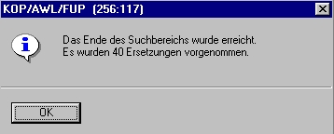

6. Auch die Ausgänge müssen hier mit neuen Byteadressen versehen werden. Den Operanden der ersetzt werden soll in ‚Suchen nach’ und die neue Bezeichnung in ‚Ersetzen durch’ eintragen. Der Suchbereich wird nun auf ‚Gesamt’ gestellt, damit der gesamte Baustein bearbeitet wird. Danach erst auf ‚Alle ersetzen’ klicken. ( → Suchen nach → A32. → Ersetzen durch → A4. → Gesamt → Alle ersetzen )

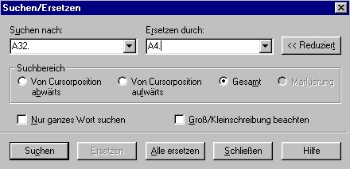

7. Da unter Umständen ziemlich viele Operanden geändert werden, ist die Funktion Rückgängig danach nicht mehr möglich. Diese Warnung mit ‚Ja’ bestätigen. (→ Ja)

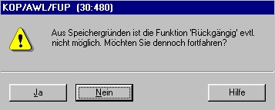

8. Am Ende der Umverdrahtung wird die Anzahl der Ersetzungen angegeben. Diese Warnung mit ‚OK’ bestätigen. (→ OK)

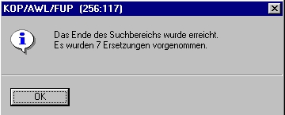

9. Der FC0 ist nun an die Peripherie der SIMATIC S7-300 angepasst und kann gespeichert ‚’ und in die SPS geladen ‚’ werden. ( → → )

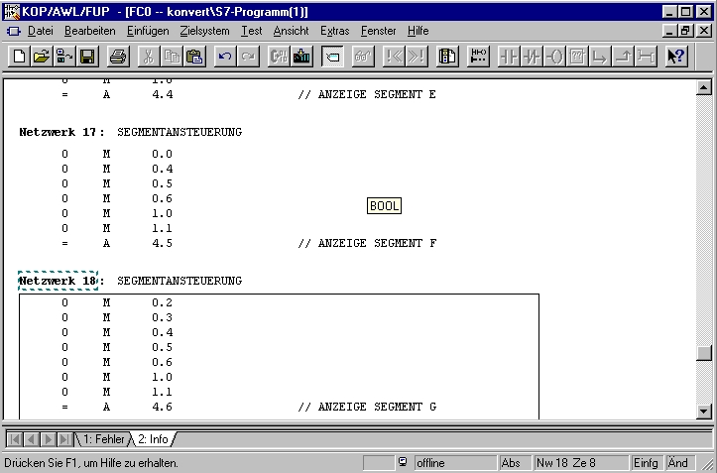

10. Zum Programmieren des FC- Aufrufs wird der ‚OB1’ im ‚SIMATIC Manager’ mit Doppelklick geöffnet (→ SIMATIC Manager → OB1)

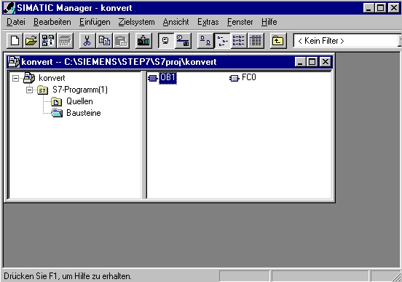

11. Die Eigenschaften des OB1 werden beibehalten und mit ‚OK’ übernommen ( → OK)

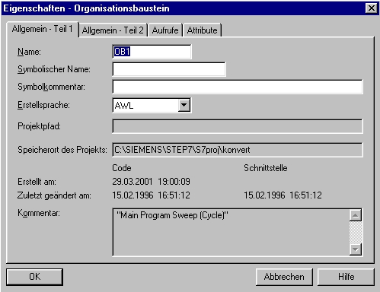

12. Nun kann der Aufruf des ‚FC0’ mit dem Befehl ‚CALL FC 0’ in Netzwerk1 vom OB1 eingetragen werden. Dann wird der OB1 gespeichert ‚’ und in die SPS geladen ‚’ . ( → CALL FC 0 → → )

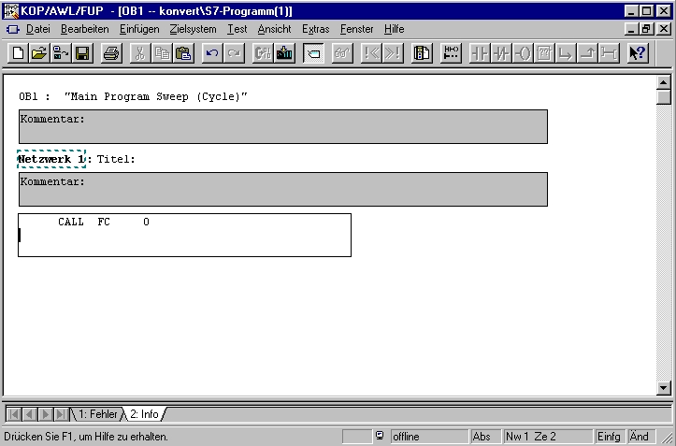

13. Durch Schalten des Schlüsselschalters auf RUN wird das Programm gestartet.
In diesem Beispiel kann an der Eingangsbaugruppe mit den ersten 4 Schaltern
(E0.0 / E0.1 / E0.2 / E0.3) ein BCD- codierter Wert vorgegeben werden.
Dieser Wert kann dann, an einer Sieben- Segment- Anzeige, die am ersten Byte (AB4) der Ausgangsbaugruppe angeschlossen wird, angezeigt werden.

